Projet JAVA L3

# Compte-rendu

et

# Manuel d’utilisation

Quentin Hernandez  
Jordan Vaurigaud  
Victor Iungmann  
Michael Ullrich

# Besoins

Dans le cadre de l’UE de Programmation Objet JAVA de la L3 STRI nous avons réalisé un logiciel de gestion d’un parc informatique, avec une IHM adapté.

Le parc est divisé en Locaux, puis en Salles, et ensuite nous avons les équipements qui sont répartis dans les Salles. Chaque équipement possède plusieurs caractéristiques dont l’OS ou l’adresse MAC qui doivent être modifiable et mises à jour par l’utilisateur.

Une simulation de l’interconnexion entre chaque équipement est également requise.

# Organisations du travail

La division des tâches s’est faite de manière organique :

Une personne était dédiée à la conception de l’IHM papier et du rapport final.

Une autre à la modélisation des besoins et des schémas de base de données.

Une autre à l’implémentation propre de l’interface JAVA avec la base de données et de l’algorithmique JAVA.

Une autre était dédié à mise en œuvre de la collaboration git et de la conception de la base de données.

# Modélisation UML des besoins

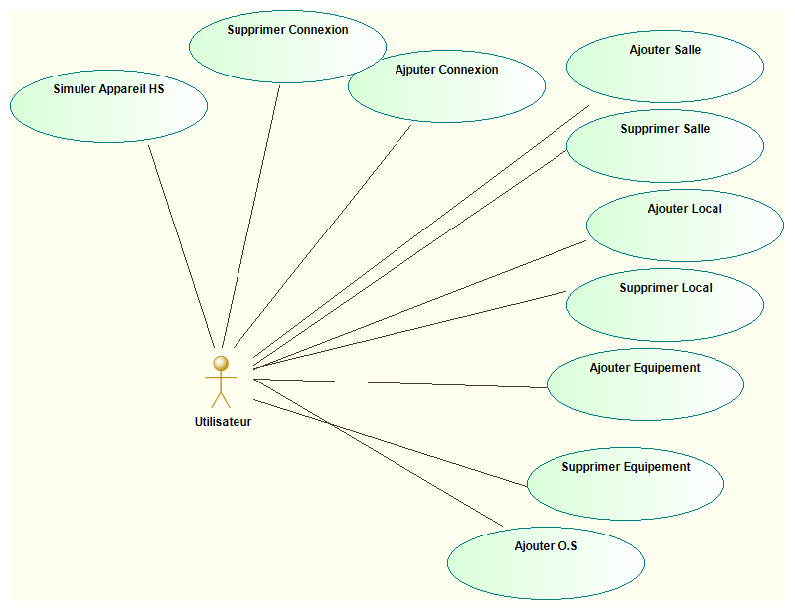

# Manuel d’utilisation

Le logiciel nécessite la JDK 7.

Lors du premier lancement une demande de connexion à la base de données

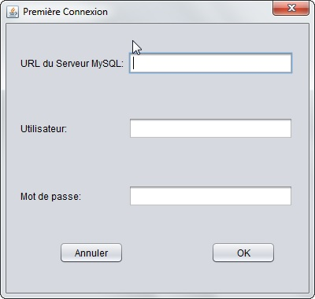

L’IHM se divise en 4 onglets : Ordinateurs, Salles, Locaux, Simulation.

Avant d’ajouter un Equipement il est nécessaire d’ajouter un Local. Pour cela aller sur l’onglet « Locaux » et cliquez sur « Ajouter ». Dans la fenêtre qui s’ouvre remplissez les champs Nom et Adresse (postale).

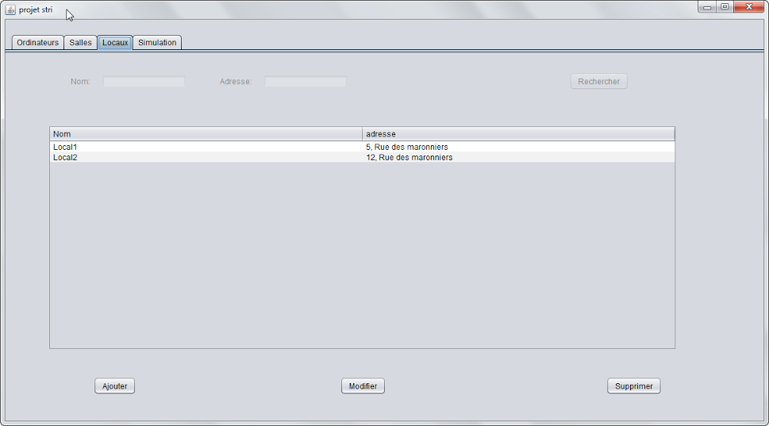

Ensuite il devient possible d’ajouter des salles dans les locaux pour cela cliquer sur « Ajouter » et remplissez le nom de la salle et affecter à un local déjà rentrer auparavant.

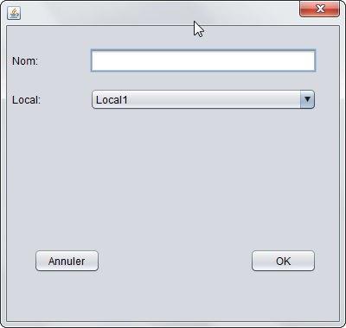

Ensuite il est possible d’ajouter un équipement, de modifier ses paramètres, et de gérer les interconnexions entre équipements.

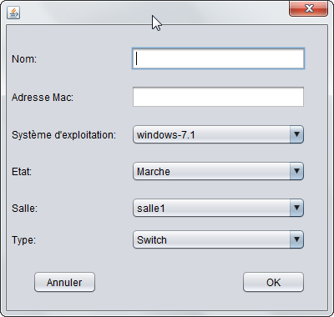

Enfin, dans l’onglet simulation nous simulons l’interconnexion entre les différents équipements et l’effet qu’une désactivation d’un équipement a sur le réseau.

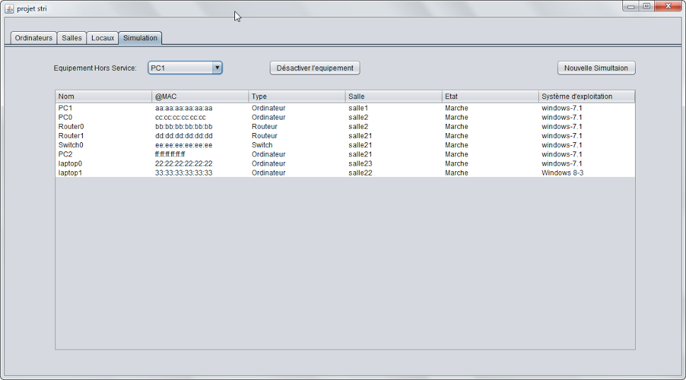

Exemple : désactivation d’un routeur dans un réseau à un effet sur l’état de marche des autres stations.

